Ngày 04 tháng 10 năm 2026
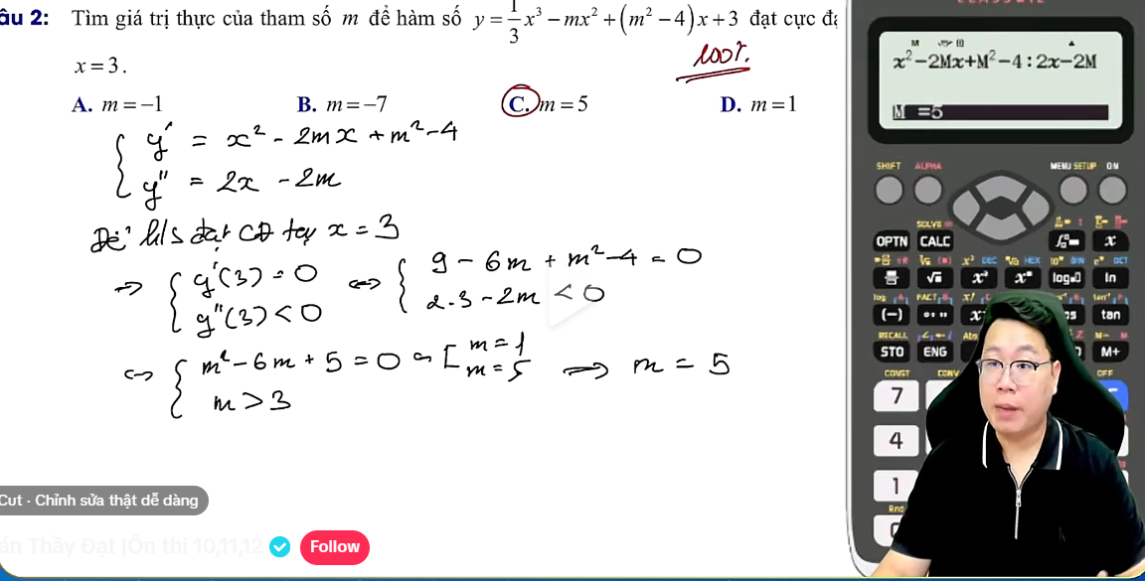
Hình 1. Đề bài và bài giải gốc
Trong SGK Giải tích 12, chương trình GDPT2006, phần III (Quy tắc tìm cực trị) của “Bài 2. Cực trị của hàm số” có ghi rất rõ Định lý về cực trị dựa theo đạo hàm cấp 2 sau đây:
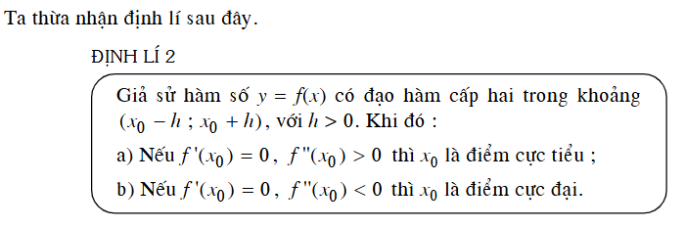
Hình 2.
Theo đó, ta có: Nếu $\text{y}\text{'(}{\text{x}}_{\text{0}}\text{)} \text{=} \text{0}$ và $\text{y}\text{''(}{\text{x}}_{\text{0}}\text{)} \text{<} \text{0}$ thì hàm số đạt cực đại tại ${\text{x}}_{\text{0}}$.
Đây chỉ là ĐIỀU KIỆN ĐỦ (Dùng dấu suy ra).
Định lý KHÔNG có chiều ngược lại. Nghĩa là, khi hàm số đạt cực đại tại ${\text{x}}_{\text{0}}$, ta không thể kết luận chắc chắn là $\text{y}\text{''(}{\text{x}}_{\text{0}}\text{)} \text{<} \text{0}$.
Ta xét phản ví dụ sau đây:
Xét hàm số: $\text{y} \text{=} \text{−}{\text{x}}^{\text{4}}$. Đạo hàm: $\text{y}\text{'} \text{=} \text{−4}{\text{x}}^{\text{3}}$ và $\text{y}\text{''} \text{=} \text{−12}{\text{x}}^{\text{2}}$.
Tại x = 0, ta có $\text{y}\text{'(0)} \text{=} \text{0}$. Xét dấu $\text{y}\text{'}$ qua x = 0 đổi dấu từ dương sang âm, nên hàm số chắc chắn đạt cực đại tại x = 0.Tuy nhiên, y''(0) = 0, không hề bé hơn 0.
Do đó, chiều ngược lại của định lý này là SAI.
Tuy nhiên, với hàm số bậc 3 $\text{y} \text{=} \text{a}{\text{x}}^{\text{3}} \text{+} \text{b}{\text{x}}^{\text{2}} \text{+} \text{cx} \text{+} \text{d}$ (Với $\text{a} \text{≠} \text{0}$) thì chiều đảo của định lý này là ĐÚNG
Bài toán:
Cho hàm số bậc ba $\text{y} \text{=}\text{a}{\text{x}}^{\text{3}} \text{+} \text{b}{\text{x}}^{\text{2}} \text{+} \text{cx} \text{+} \text{d}$ (Với $\text{a} \text{≠} \text{0}$). Chứng minh rằng nếu hàm số đạt cực đại tại điểm ${\text{x}}_{\text{0}}$ thì $\left\{\begin{aligned}\text{y}\text{'(}{\text{x}}_{\text{0}}\text{)} \text{=} \text{0} \\ \text{y}\text{''(}{\text{x}}_{\text{0}}\text{)} \text{<} \text{0}\end{aligned}\right.$.
Chứng minh:
a/ Chứng minh $\text{y}\text{'(}{\text{x}}_{\text{0}}\text{)} \text{=} \text{0}$
Ta có: $\text{y}\text{'} \text{=} \text{3}\text{a}{\text{x}}^{\text{2}} \text{+} \text{2}\text{bx} \text{+} \text{c}$ và $\text{y}\text{''} \text{=} \text{6}\text{ax} \text{+} \text{2}\text{b}$
Hàm đa thức có đạo hàm tại mọi điểm trên $\text{ℝ}$.
Vì hàm số có đạo hàm tại ${\text{x}}_{\text{0}}$và đạt cực trị tại ${\text{x}}_{\text{0}}$ nên $\text{y}\text{'(}{\text{x}}_{\text{0}}\text{)} \text{=} \text{0}$
b/ Chứng minh $\text{y}\text{''(}{\text{x}}_{\text{0}}\text{)} \text{<} \text{0}$
Để hàm số đạt cực đại tại ${\text{x}}_{\text{0}}$, $\text{y}\text{'}$ bắt buộc phải đổi dấu từ (+) sang (-) khi đi qua ${\text{x}}_{\text{0}}$. Điều đó có nghĩa là ${\text{x}}_{\text{0}}$ phải là nghiệm đơn của phương trình $\text{y}\text{'}$ = 0.
Nói cách khác, $\text{y}\text{'}$ bắt buộc phải có 2 nghiệm phân biệt $\text{⇒}$ $\text{Δ'} \text{=} {\text{b}}^{\text{2}} \text{−} \text{3}\text{ac} \text{>} \text{0}$
Khi đó, phương trình $\text{y}\text{'} \text{=} \text{0}$ có hai nghiệm phân biệt là:
$${\text{x}}_{\text{1}}\text{=}\frac{\text{−}\text{b} \text{−} \sqrt{\text{Δ'}}}{\text{3}\text{a}} \text{và} {\text{x}}_{\text{2}}\text{=}\frac{\text{−}\text{b} \text{+} \sqrt{\text{Δ'}}}{\text{3}\text{a}}$$
Trường hợp 1: $\text{a} \text{>} \text{0}$
Đồ thị hàm số có dạng đi lên - đi xuống - đi lên. Do đó, điểm cực đại luôn nằm ở nghiệm nhỏ hơn, và điểm cực tiểu nằm ở nghiệm lớn hơn.
Khi $\text{a} \text{>} \text{0}$, rõ ràng ${\text{x}}_{\text{1}}\text{<} {\text{x}}_{\text{2}}$. Do đó, ${\text{x}}_{\text{0}} \text{=} \frac{\text{−}\text{b} \text{−} \sqrt{\text{Δ'}}}{\text{3}\text{a}}$
Trường hợp 2: a < 0
Đồ thị hàm số có dạng đi xuống - đi lên - đi xuống. Do đó, điểm cực đại luôn nằm ở nghiệm lớn hơn, và điểm cực tiểu nằm ở nghiệm nhỏ hơn.
Khi $\text{a}\text{ < }\text{0}$, rõ ràng ${\text{x}}_{\text{1}} \text{>} {\text{x}}_{\text{2}}$. Do đó, ${\text{x}}_{\text{0}} \text{=} \frac{\text{−}\text{b} \text{−} \sqrt{\text{Δ'}}}{\text{3}\text{a}}$
Như vậy, trong cả 2 trường hợp, ta luôn có ${\text{x}}_{\text{0}} \text{=} \frac{\text{−}\text{b} \text{−} \sqrt{\text{Δ'}}}{\text{3}\text{a}}$ là hoành độ điểm cực đại của hàm số bậc ba
Ta có: $\text{y}\text{''(}{\text{x}}_{\text{0}}\text{)} \text{=} \text{6}\text{a}\left(\frac{\text{−}\text{b} \text{−} \sqrt{\text{Δ'}}}{\text{3}\text{a}}\right)\text{+} \text{2}\text{b}$ = $\text{2(−}\text{b} \text{−} \sqrt{\text{Δ'}}\text{)} \text{+} \text{2}\text{b}$= $\text{−2}\sqrt{\text{Δ'}}$ < 0 (Đpcm)
Đối với chiều đảo cho cực tiểu, cách chứng minh hoàn toàn tương tự như trên.
Ngoài ra, bài toán này có thể giải theo một số cách khác:
Cách 2:
Điều kiện cần:
Để hàm số đạt cực đại tại $\text{x} \text{=} \text{3}$ thì $\text{y}\text{'(3)} \text{=} \text{0}$ $\text{⇒9} \text{−} \text{6}\text{m} \text{+} {\text{m}}^{\text{2}} \text{−} \text{4} \text{=} \text{0}$ $\text{⇒} \text{m} \text{=} \text{1}$ hoặc m = 5. Điều kiện đủ:
Ta có: $\text{y}\text{''} \text{=} \text{2}\text{x} \text{−} \text{2}\text{m}$
Với $\text{m} \text{=} \text{1}$: $\text{y}\text{''} \text{=} \text{2}\text{x} \text{−} \text{2}$. $\text{⇒}$ $\text{y}\text{''(3)} \text{=} \text{2(3)} \text{−} \text{2} \text{=} \text{4} \text{>} \text{0} \text{⇒}$Hàm số đạt cực tiểu tại $\text{x} \text{=} \text{3}$ (Loại).
Với m = 5: y'' = 2x - 10. $\text{⇒}$ y''(3) = 2(3) - 10 = -4 < 0 $\text{⇒}$ Hàm số đạt cực đại tại x = 3 (Nhận)
Kết luận: m = 5
Cách 3:
Đạo hàm bậc nhất: $\text{y}\text{'} \text{=} {\text{x}}^{\text{2}} \text{−} \text{2}\text{mx} \text{+} {\text{m}}^{\text{2}} \text{−} \text{4}$.
Phương trình $\text{y}\text{'} \text{=} \text{0}$ là phương trình bậc hai có biệt thức $\text{Δ'} \text{=} \text{(−}\text{m}{\text{)}}^{\text{2}} \text{−} \text{1(}{\text{m}}^{\text{2}} \text{−} \text{4)} \text{=} \text{4} \text{>} \text{0}$với mọi $\text{m}$
Do đó, phương trình này có 2 nghiệm phân biệt là: ${\text{x}}_{\text{1}} \text{=} \text{m} \text{−} \sqrt{\text{4}} \text{=} \text{m} \text{−} \text{2}$ và ${\text{x}}_{\text{2}} \text{=} \text{m} \text{+} \text{2}$
Vì hệ số $\text{a}$ của ${\text{x}}^{\text{3}}$ là $\frac{\text{1}}{\text{3}} \text{>} \text{0}$, đồ thị hàm số có dạng đi lên - đi xuống - đi lên. Do đó, điểm cực đại luôn nằm ở nghiệm nhỏ hơn, và điểm cực tiểu nằm ở nghiệm lớn hơn.
Do đó, hàm số luôn đạt cực đại tại ${\text{x}}_{\text{C}\text{Đ}} \text{=} \text{m} \text{−} \text{2}$ $\text{⇒}$ $\text{m} \text{−} \text{2}$ = 3 $\text{⇒}$m = 5

